Anhang
Überblick Materialien und Arbeitsblätter

Arbeitsblatt 1 (modulübergreifend): Vokabeln (in der Materialsammlung Steinbach & Birzer 2025)

Modul 1: Недославянка
Material 1: Stundenverlauf (im DiSlaw-Artikel Birzer & Steinbach 2025)
Material 2: Bilder und Erschließungsfragen (im DiSlaw-Artikel)
Material 3: Vorschläge für Lernende auf A2-Niveau (im DiSlaw-Artikel)
Material 4: Weitere Aufgaben für die Vertiefungsphase (in der Materialsammlung)
Material 5: Erwartungshorizonte der Lehr-Lernmaterialien für das Modul
Manizha – Недославянка feat. Fardi (in der Materialsammlung)
Material 6: Hilfestellungen für die Recherche- und Reflexionsaufgaben des Moduls
Manizha – Недославянка feat. Fardi (in der Materialsammlung)
Material 7: Дополнительная задача (Aktivistka Nataša auf Character.ai)
(im DiSlaw-Artikel)

Modul 2: Russian Woman
Material 1: Stundenverlauf (im DiSlaw-Artikel)
Arbeitsblatt 1: Bilder und ihre Symbolik (im DiSlaw-Artikel)
Material 2: Musterlösung für Arbeitsblatt 1 (in der Materialsammlung)
Material 3: Vorschläge für Fragen auf A2-Niveau (im DiSlaw-Artikel)
Material 4: Weitere Fragen zur Interaktion von Text und Videoclip
(in der Materialsammlung)
Material 5: Дополнительная задача (Aktivistka Nataša auf Character.ai)
(im DiSlaw-Artikel)
Material 6: Weiterführendes kreatives Aufgabenformat (in der Materialsammlung)

Modul 3: Tummy
Material 1: Stundenverlauf (im DiSlaw-Artikel)
Material 2: Materialien zur Erarbeitungsphase 1 (im DiSlaw-Artikel)
Material 3: Material zur Erarbeitungsphase 2 (im DiSlaw-Artikel)
Material 4: Tummy: Fragen zur Interaktion von Videoclip und Text (im DiSlaw-Artikel)
Material 5: Weitere Fragen zur Interaktion von Videoclip und Text
(in der Materialsammlung)
Material 6: Aufgabenvorschläge für Lernende auf A2-Niveau (im DiSlaw-Artikel)
Material 7: Дополнительная задача (Aktivistka Nataša auf Character.ai)
(im DiSlaw-Artikel)
Arbeitsblatt 1: Meinungswürfel (im DiSlaw-Artikel)
Material 8: Weiterführendes kreatives Aufgabenformat „Bushaltestelle der Generationen“ – Hinführung für Lehrpersonen (in der Materialsammlung)
Arbeitsblatt 2: „Bushaltestelle der Generationen“ (in der Materialsammlung)
Arbeitsblatt 3: Beobachtungsbogen zur „Bushaltestelle der Generationen“
(in der Materialsammlung)
Material 9: Sprachzuordnung im multilingualen Liedtext Tummy
(in der Materialsammlung)
Material 10: Beispielhafte Aufschlüsselung des Textes und der Bilder für die ersten
45 Szenen des Clips Tummy (in der Materialsammlung)
Material 11: Meinungswürfel – zusätzliche Rollen (in der Materialsammlung)

Materialien zu Недославянка

Material 1: Stundenverlaufsplan (45 min)
Unterrichts-phase | Dauer | Ablauf | Sozialform | Benötigte Materialien
Einstieg | 6 min | Erschließung der Bedeutung von Недославянка und davon ausgehend Formulieren von Annahmen zum Inhalt des Liedes
 | 2 min | Lehrperson stellt Frage: «Какие слова на недо-ХХХ вы знаете?»; Schüler können 1 min online recherchieren.  Ergebnis: недостаточно (Саша недостаточно умный), недоходя до (Почта находится слева, не доходя перекрестка); Lernende identifizieren gemeinsame Bedeutungskomponente „nicht ganz“ | Partnerarbeit und danach Diskussion im Plenum | Beamer
 | 4 min | Lehrperson zeigt zwei Bildern von Manizha in „slavischem“ und tadschikischem Outfit und den Vers „Я недославянка, я недотаджичка“ und stellt die Frage: „Что значит недославянка и недотаджичка?“ und danach „Как вы думаете, о чем песня?“ | Diskussion im Plenum | Beamer /Dokumenten-kamera, Abbildung 1
Erarbeitung | 10 min | Die Lernenden sehen den Videoclip an.  Je nach Niveau nach einzelnen Sinnabschnitten stoppen und Verständnis sichern. |  | Computer mit Internet-zugang, Clip Недославянка feat. Fardi https://www.youtube.com/watch?v=mNLeTGCmVUQ
Vertiefung I | 7 min | Die Lernenden sehen den Clip ein zweites Mal, diesmal teilt die Lehrperson die Lernenden vor dem Viewing in zwei Gruppen mit unter-schiedlichen while-viewing-Aufträgen auf: Gruppe 1 achtet darauf, welche kulturellen Anspielungen gemacht werden (in diese Gruppe können gut Her-kunftssprecher*innen integriert werden) und Gruppe 2 achtet darauf, welche stereotypen Dar-stellungen im Video vorkommen. | GA | Computer mit Internet-zugang, Clip Недославянка feat. Fardi https://www.youtube.com/watch?v=mNLeTGCmVUQ
Vertiefung II | 8 min | Die Lernenden bearbeiten eine Auswahl der vorge-schlagenen Erschließungsfragen in Gruppenarbeit oder nach der think-pair-share-Methode | Think-pair- share / GA | Liste der vorgeschlagenen Erschließungsfragen
 | 8 min | Die Lernenden diskutieren:  Sind die Stereotype, die im Clip aufgespießt werden, typisch für den russischen Kulturraum oder auch in anderen Ländern verbreitet? Gelingt es Manizha und Fardi, ihr Publikum zum Nachdenken über eigene Stereotype anzuregen? Falls ja, wie gelingt ihnen das? Falls nein, woran liegt das? | Gespräch im Plenum / Gruppendis-kussion
HA | - | Die Lernenden chatten auf CharacterAI mit der активистка Наташа darüber, warum Manizha für sie ein Vorbild ist und wie sich Manizhas eigene Biographie im Songtext und im Drehbuch für den Clip widerspiegelt.  (Alternativ: andere weiterführende Aufgaben aus diesem Artikel)

Material 2: Bilder und Erschließungsfragen
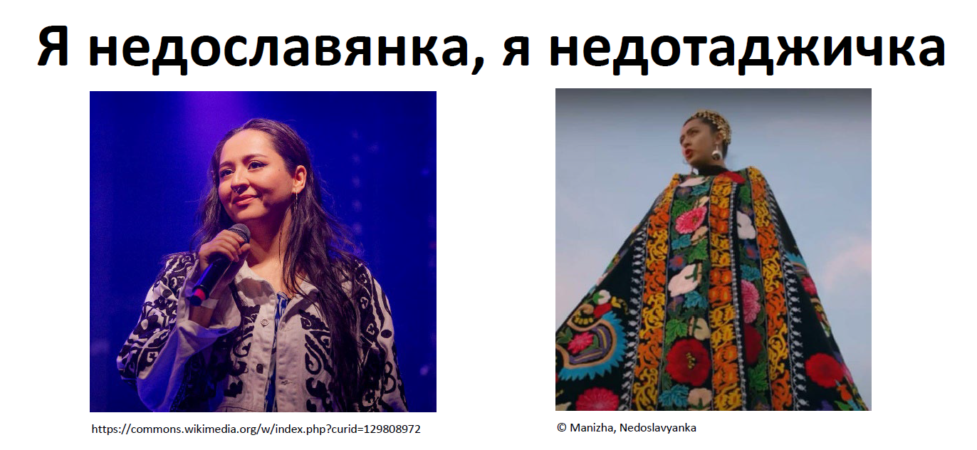
Abbildung 1: Hinführung zum Lied Недославянка

While-Viewing-Fragen:
- Какие самые важные идеи песни? Запишите ключевые слова.
- (besonders für Herkunftssprecher*innen) Какие известные люди выступают в клипе? Заметили ли вы аллюзии на каких-либо известных людей? Какие признаки определенных групп и общественных движений вы заметили в видео?
- Какие стереотипы пародируются в клипе?

Vertiefende Fragen nach dem Ansehen des Videos
- Какую позицию выражает Манижа следующими словами?
„Внутренний мой падишах
Не разбирается, не разбирается
В падежах
Ему также известны лишь те языки
Где сердце любви полно, любви“
- Цитата из вопроса 1 содержит игру слов. Из каких слов состоит эта игра слов? Kакая у нее функция?

Material 3: Vorschläge für Lernende auf A2-Niveau
Die Einstiegsaufgabe zu недославянка und недотаджичка kann über недостаточно als Brückenwort auch auf Niveau A2 gelöst werden.
Anschließend können folgende Fragen beantwortet werden:
- Манижа относится к стереотипам с иронией. Дайте примеры.
- Манижу иногда называют этими словами: «недославянка», «эмигрантка», «горянка», «чурка». Есть ли у этих слов положительная или отрицательная коннотация?
- Найдите в интернете информацию о стиле танца Krump. Почему его выбрали для хореографии клипа?
- В клипе есть два мужчины в оранжевой одежде. Что она символизирует?
- Найдите в интернете информацию об Идраке Мирзализаде. Почему Манижа и Фарди думают, что Идрак – не враг?
- Как вы думаете, почему у слова «недославянка» английский перевод „not Russian enough“?
- Шрифт в видео стилизовали. Что он вам напоминает? Где в вашем городе находятся стилизации шрифта?

Hilfreiche Internetseiten (auf Englisch) zur Recherche für Frage 5:
- https://meduza.io/en/feature/2021/08/30/undesirable-comedy
- https://www.themoscowtimes.com/2021/08/30/russia-expels-belarusian-comedian-for-life-for-insulting-joke-a74929
- https://pen.org/writer-at-risk/idrak-mirzalizade/

Material 7: Дополнительная задача (Character.ai)

Поговорите с активисткой Наташей на сайте character.ai

Materialien zu Russian Woman
Material 1: Stundenverlaufsplan (45min)
Unterrichts-phase | Dauer | Ablauf | Sozialform | Benötigte Materialien
Einstieg | 5 min | Projizieren des Projekts Before and After von Esther Honig. Die Lernenden ordnen die bearbeiteten Bilder den jeweiligen Ländern zu. | Plenum | Beamer, Bilder von Esther Honig, Projekt Before and After
 | 8 min | Что такое красота? Существуют ли универсальные или культурно-специфические представления о красоте? Есть ли черты лица, которые поменяли или оставили все художники? Достижимы ли эти представления о красоте на самом деле? | Diskussion im Plenum
Erarbeitung | 10 min | Die Lernenden sehen sich das Video Russian Woman an. Je nach Niveau wird das Video nach Abschnitten gestoppt, um Verständnisfragen zu klären. | Plenum | Computer, Internetzugang, Clip Russian Woman
 | 5 min | Wortschatzklärung | Plenum
Vertiefung I | 7 min | Textanalyse und Erarbeitung der symbolischen Elemente: Die Lernenden analysieren die Symbole (z. B. „Mauer“, „Schiff“, „Hand“) im Text und diskutieren, welche Hindernisse Frauen im Lied begegnen und wie Manizha darauf reagiert. | Think-pair-share
Vertiefung II | 5 min | Die Lernenden bearbeiten weiterführende Fragen zur Darstellung von Geschlechter-rollen. | Gruppendis-kussion
Abschluss | 5 min | Die Lernenden diskutieren, ob die im Video dargestellten Stereotype nur typisch für den russischen Kulturraum sind oder ob sie in anderen Ländern ebenfalls vorkommen. Wie regt Manizha zum Nachdenken über Stereotype an? | Diskussion im Plenum
HA | - | Weiterführende Aufgabe: Die Lernenden chatten auf CharacterAI mit der активистка Наташа (Alternativ: andere weiterführende Aufgaben aus diesem Artikel) | Auch als GA/EA im Unterricht möglich

Material 2: Arbeitsblatt 1
- В песне Манижа озвучивает проблемы женщин, а также комментарии их окружения. Как Манижа дает понять в своем исполнении на Евровидении, за кого она говорит в какой момент? А бывают ли моменты, когда непонятно, за кого она говорит?
- К каждому изображению в таблице ниже относится фраза, с которой сталкиваются женщины в своей жизни. Найдите подходящую фразу для каждого изображения и объясните, что фразы означают и как Манижа реагирует на эти высказывания.
Символ/Изображение | Объяснение | Реакция Манижи



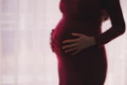



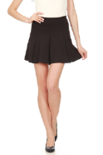

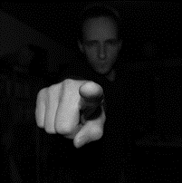





Alle Bilder in der Tabelle stammen von https://pixabay.com
Der Erwartungshorizont zu AB 1 findet sich als Material 2 im Modul Russian Woman in Steinbach & Birzer (2025).

Material 3: Vorschläge für Fragen auf A2-Niveau
Die Zuordnungsaufgabe von Bild, Erklärung und Reaktion Manizhas auf AB 1 kann auch auf Niveau A2 gelöst werden.
- В клипе Манижа вылезает из своего платья. Это символ чего?
- Что символизирует корабль в тексте? Как вы думаете, кто находится на корабле?
- Обсудите, какие стереотипы о русских и других культурах существуют. Как эти стереотипы влияют на людей?

Material 4: Дополнительная задача
Поговорите с активисткой Наташей на сайте character.ai

Materialien zu Tummy
Material 1: Stundenverlaufsplan „Tummy“ (45min)
Unterrichts-phase | Dauer | Ablauf | Sozialform | benötigte Materialien
Einstieg | 5 min | Die Lernenden sehen den Clip bis zur Erwähnung des Wortes tummy. Danach spekulieren sie über das Thema des Liedes. |  | Computer, Internetzugang, Clip Tummy
Erarbeitung 1 | 8 min | Die Lernenden analysieren die ersten 45 Sekun-den des Clips (Szenen-Cuts, Körpersprache, Symbole wie das „Matrjoschka-Bushäuschen“). Welche Bedeutung haben die einzelnen Bildelemente? | Partnerarbeit | Clip Tummy, Material 2 zur Bild-Text-Analyse
Erarbeitung 2 | 7 min | Sprachen im Lied identifizieren: Lernende hören das Lied und identifizieren die verschiedenen Sprachen (Russisch, Englisch, etc.). Diskussion: Почему Манижа использует несколько языков? | Gruppen-arbeit / Diskussion im Plenum | Liedtext Tummy, Beamer, Liedtext zur Markierung der einzelnen Sprachen, Material 9 als Erwartungshorizont
Erarbeitung 3 | 10 min | Textanalyse und Erschließung der symbolischen Bedeutung: Lernende analysieren sprachliche Bilder im Lied, z.B. Babies don‘t come from kapusta. Erklärung der Phrase „Kinder werden im Kohl gefunden“ und ihrer kulturellen Bedeutung. | Think-Pair-Share
Vertiefung (fakultativ) | 5 - 10 min | Vergleich mit der Coverversion: Die Lernenden vergleichen den originalen Videoclip mit der tschechischen Coverversion V jinym stavu von Vesna. Diskussion: Welche Anpassungen wurden vorgenommen, und warum? | Diskussion im Plenum | Computer, Internetzugang, Clip V jinym stavu
Abschluss | 5 min | Die Lernenden diskutieren über das Thema Schwangerschaft im Musikvideo. Wie wird es visuell dargestellt? Wie wirken die verschiede-nen Sprachen und Bilder auf das Publikum? | Diskussion im Plenum
HA | - | Die Lernenden erhalten die Aufgabe, eine detaillierte Szenenaufschlüsselung des restlichen Videos zu erstellen und sich Gedanken über die Interaktion zwischen Bild und Text zu machen. |  | Material 10 als Erwar-tungshorizont

Material 2: Materialien zur Erarbeitungsphase 1
Arbeitsauftrag: Посмотрите видео к песне Tummy Манижи. Найдите места, где меняется сцена. Запишите их в таблицу. В таблице укажите:
- Строки песни
- Что показано на фоне
Потом обсудите, как изображения связаны с текстом песни.

Beispiel:
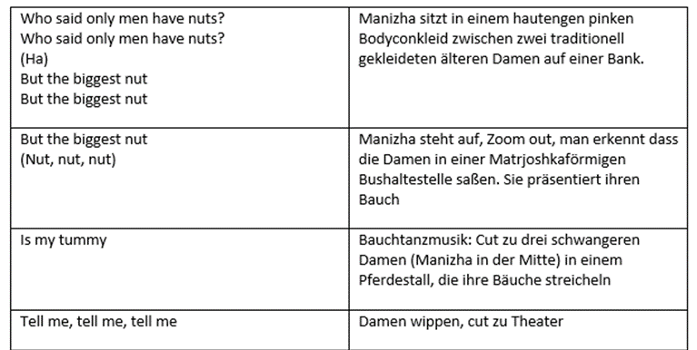
Abbildung 2: Beispiel für eine Aufschlüsselung des Textes und der Bilder für die ersten vier Szenen des Clips. CC BY Andrea Steinbach. Eine Übersicht über die ersten 45 Sekunden des Liedes findet sich in Steinbach & Birzer (2025).

Material 3: Material zur Erarbeitungsphase 2
Arbeitsauftrag: Послушайте песню Tummy Манижи и найдите в тексте разные языки. Для каждой новой языкой используйте новый цвет. Если узнаете язык, подпишите его рядом. (Подсказка: в тексте песни используется 6 языков.)
Beispiel:
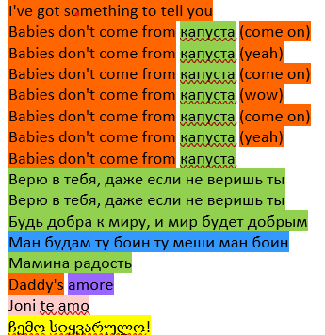
Abbildung 3: Sprachzuordnung im multilingualen Liedtext Tummy. Beispielhafter Ausschnitt. CC BY Sandra Birzer. Die Musterlösung für den gesamten Liedtext mit seiner Zuordnung zu insgesamt 6 verschiedenen Sprachen findet sich in Steinbach & Birzer (2025; Material 9).

Material 4: Tummy: Fragen zur Interaktion von Videoclip und Text
- Что Вы думаете, почему Манижа с пожилыми женщинами сидят на автобусной остановке в виде матрёшки?
- Как жесты и позы старушек показывают их отношение к словам Манижи?
- Какие символы плодородия вы нашли в видеоролике? Откуда понятно, что Манижа трактует эти символы с иронией?
- В ролике идет очень быстрый монтаж сцен. Какой эффект он производит на зрителя? Какие значения имеют цвета в видео? Какая есть связь между цветами и темами песни?

Material 6: Aufgabenvorschläge für Lernende auf A2-Niveau
Die Spracherkennungsaufgabe (vgl. Beispiel in Material 3 dieses Moduls) kann auch auf Niveau A2 gelöst werden.
- Что символизирует остановка-матрёшка?
- Какие символы фертильности вы нашли в клипе?
- Напишите однокласснику письмо о том, какие его черты личности вам нравятся.

Material 7: Дополнительная задача
Поговорите с активисткой Наташей на сайте charachter.ai

Arbeitsblatt 1: Meinungswürfel
Соберите кубик «Мнение X-а». Бросьте кубик и разыграйте указанную роль. Обсудите в Вашей группе песню «Tummy» с точки зрения своей роли.

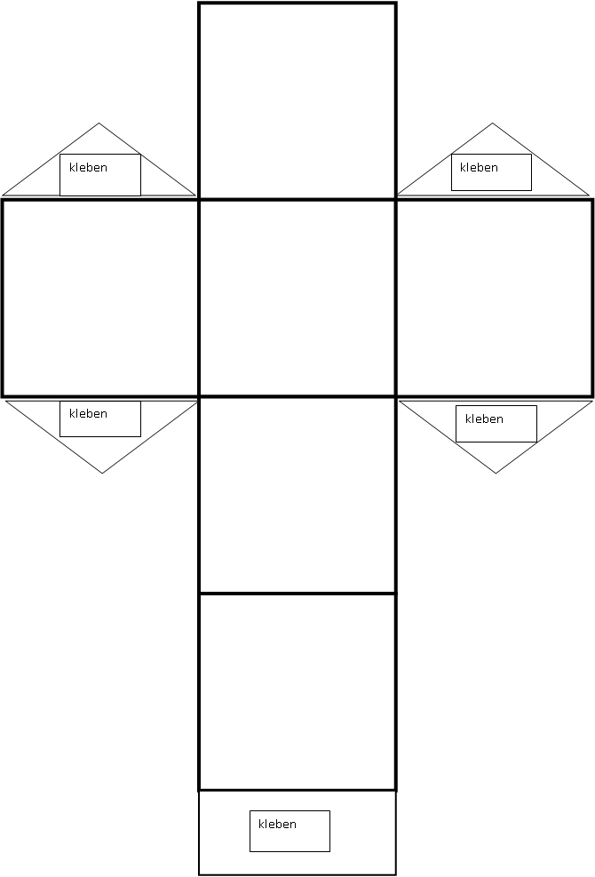

cтудент(ка)- худошник

cклеить
cклеить

турист из другой культуры

подросток
прогрессивный отец

cклеить
cклеить

бабушка с традицион-ными взглядами

журналист(ка)

cклеить

Обсудите: Изменилось ли ваше собственное мнение в результате того, что в игре вам пришлось отстаивать другую точку зрения?

